PAROISSE Saint-Martin de NORTKERQUE
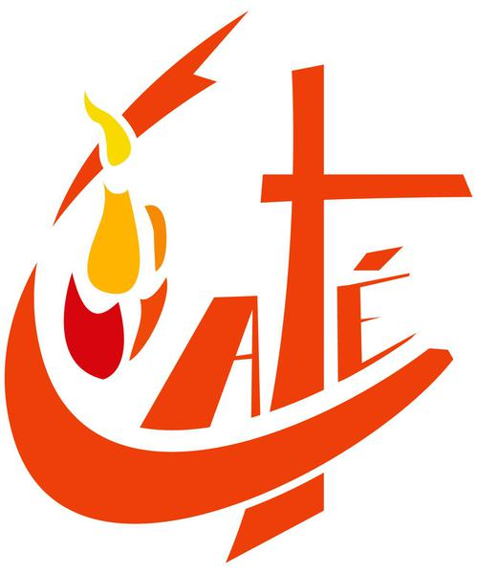
Célébration de la Parole
Pour la rentrée de la
Catéchèse de Nortkerque

SAMEDI 12 OCTOBRE 2013 à 18 H 30

Nous y attendons
TOUS les ENFANTS AVEC LEURS PARENTS
En plus des fidèles de nos célébrations

